# 智能吹风机产品使用说明书

西安冠铭科技有限公司

目录

智能吹风机产品使用说明书 1

1. 概述 3

2. 原理 3

3. 参数 4

4. 使用 4

4.1 用户扫码 4

4.2 选择时长 4

4.3 支付 5

4.4 开机使用 5

4.5 使用结束 6

5. 注意事项 6

6. 维护保养 6

# 1. 概述

西安冠铭科技有限公司研发的一款智能共享吹风机，可以满足一定范围内用户不用购买吹风机，还能随时随地的享受吹风机的方便。

可舒适护发，优雅绽放；简单便捷；强劲动力电机，气流大，风力强劲，快速吹干造型。

# 2. 原理

用户在APP上选择时间并支付成功后，通过APP发指令给模块，模块通电后，吹风机处于可用状态，吹风机手动开机及可用；使用时间到之后，模块自动断电，吹风机为不可用状态。

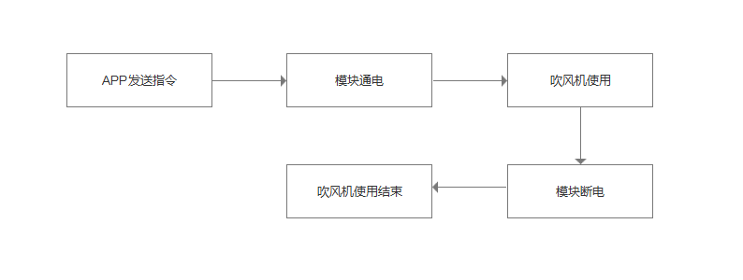

# 3. 参数

额定电压：220v 额定功率：50H

额定功率：2200W

模块电源：12v

# 4. 使用

## 4.1 用户扫码

用户在设备旁边，用琛鬟APP扫一扫，扫码设备二维码。

## 4.2 选择时长

进入到吹风机时长选择页面，分别有3分钟、5分钟、8分钟、10分钟、15分钟，用户可以选择适合自己使用的时长，每个时长都有各自对应的金额。

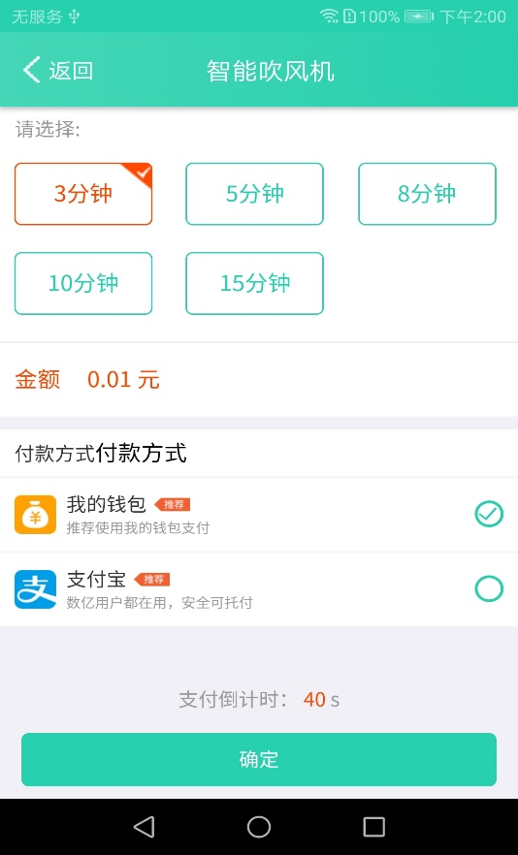

## 4.3 支付

当前提了两种支付方式，一种是APP钱包，一种是支付宝。用户可选择其中任意一个进行支付。如果在支付倒计时时间内未支付，设备会被释放，该用户不可用。

## 4.4 开机使用

用户支付完成后，APP会有支付成功的提示，模块通电，开始使用倒计时，吹风机处于可用状态，用户可打开吹风机开关直接使用。

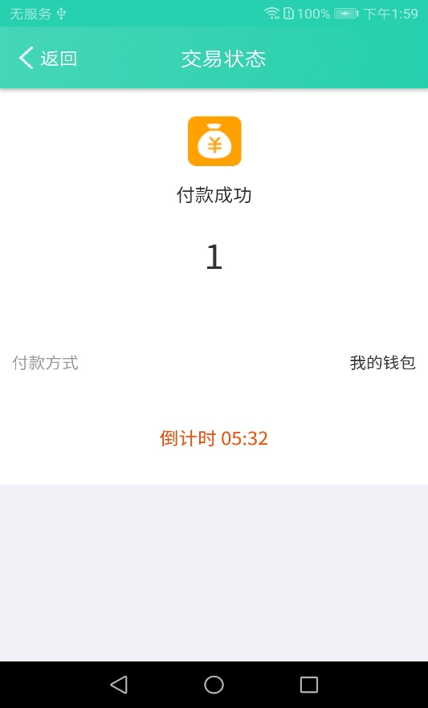

## 4.5 使用结束

用户选择的时长使用结束后，模块断电，吹风机处于不可用状态。

# 5. 注意事项

5.1 用户使用过程中注意吹风机通风，防止吹风机过热。

5.2 设备通电过程中，不能随意扯线。

# 6. 维护保养

6.1 必须定期进行吹风机的卫生维护。

6.2 定期进行模块设备的维护。

西安冠铭科技有限公司

2018年12月21号